Network Configuration Management
ATI Backup Configuration Manamgement – Aplikasi Internal

Dibuat oleh : yohanes octavian risky Nugroho

Latar Belakang
Di lingkungan SJA, jumlah switch yang digunakan cukup banyak dan setiap switch memiliki konfigurasi unik. Tidak ada mekanisme backup otomatis dan terpusat (selama ini manual), sehingga menjadi pain point ketika terjadi kehilangan konfigurasi atau perlu penggantian perangkat. Dibutuhkan solusi yang sederhana, andal, dan mudah dikelola.

Solusi yang Dipertimbangkan
1) Menggunakan Allied Telesis Vista Manager: manajemen terpusat, discovery/topologi, monitoring, backup terintegrasi, dan fitur enterprise lainnya. (Contoh tampilan tidak disertakan).
2) Menggunakan aplikasi internal (ATI BCM): berfokus pada fitur yang krusial untuk operasional SJA – backup terjadwal, penyimpanan terstruktur, diff konfigurasi, enkripsi kredensial, dan histori. Fitur yang tidak esensial untuk kebutuhan saat ini dikecilkan agar solusi tetap ringan dan portable.
Perbedaan: Vista Manager menyediakan fitur enterprise yang lebih luas; ATI Backup Configuration Management memfokuskan pada kebutuhan inti (operasional harian) untuk efisiensi, kemudahan deployment, dan kontrol data on-premises.

Allied Telesis Vista Manager (ATI) - Fitur & Contoh Tampilan
- Fitur: Discovery dan topologi jaringan otomatis (map interaktif).
- Fitur: Inventori perangkat, status kesehatan, dan firmware management.
- Fitur: Backup/restore konfigurasi terintegrasi dengan kebijakan global.
- Fitur: Dashboard monitoring, alarm & notifikasi terpusat.
- Fitur: Otentikasi terpusat dan role-based access.
Contoh tampilan (deskriptif): Topology map interaktif dengan node switch, panel inventori perangkat (grid) dengan filter/status, halaman kebijakan backup (jadwal & retensi), serta dashboard ringkas berisi grafik alarm dan job status.

Perbandingan Singkat
- Vista Manager: fitur enterprise yang luas (monitoring full, topology, multi-site).
- ATI BCM: fokus pada operasi inti (backup terjadwal, diff, retensi, enkripsi), ringan & portable.
- Vista Manager: membutuhkan infrastruktur dan lisensi; ATI BCM: distribusi EXE, mudah dipindah & on-prem.

- Dibanding Vista Manager (ATI)
- Lebih ringan dan mudah deploy Tidak memerlukan server terpisah, tidak ada dependensi kompleks, dan tidak perlu lisensi tambahan.
- Fitur lebih fokus Tidak menyertakan topology map/monitoring enterprise seluas Vista Manager; namun fitur yang tersedia adalah yang esensial bagi operasi harian SJA.
- Kontrol data penuh Seluruh data disimpan lokal dan mudah diaudit; sedangkan Vista Manager cenderung lebih luas cakupannya dan membutuhkan infrastruktur tambahan.
- Ringkasan
- Aplikasi Anda unggul pada kesederhanaan, portabilitas, biaya, keamanan kredensial, serta keandalan scheduling background. Ini memberikan solusi tepat guna untuk kebutuhan backup konfigurasi di SJA tanpa overhead dan kompleksitas platform enterprise.

Fitur Utama
- Multi-Protocol: SSH & Telnet
- Scheduling Otomatis: 15m, 1h, 6h, 12h, 24h
- Enkripsi kredensial (Fernet/AES-128 + PBKDF2-HMAC-SHA256)
- Configuration Diff & Riwayat
- Retention Policy 365 hari
- Windows Service / Task Scheduler
- Portable EXE (base_dir dinamis mengikuti lokasi EXE)

Struktur Project (Ringkas)
app/
main.py # Entry point GUI/service
windows_service.py # Wrapper service
config/ # Konfigurasi & logging
net/ # SSH/Telnet clients
services/ # Backup/Crypto/Diff/Retention
ui/ # Dashboard/Inventory/History/Settings
backups/ data/ logs/ # Output & runtime data

Flowchart - System Architecture
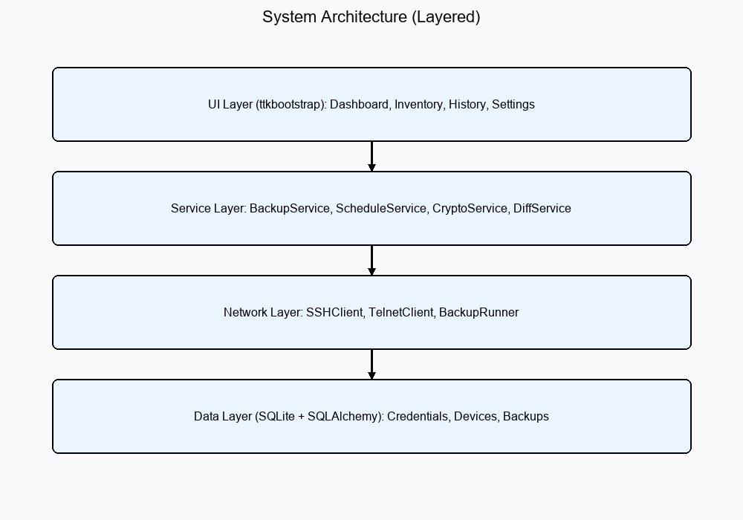

Flowchart - Startup Sequence
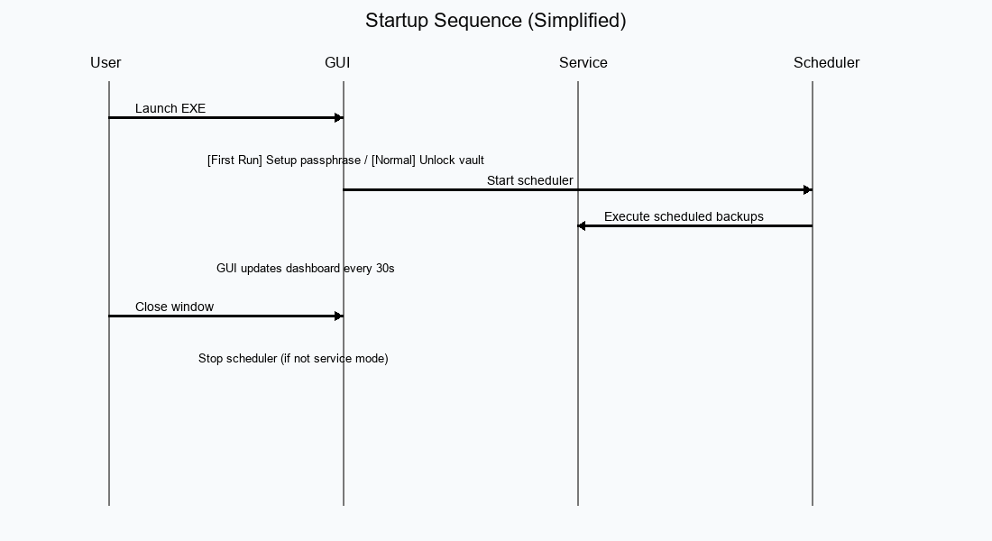

Flowchart - Windows Service Integration
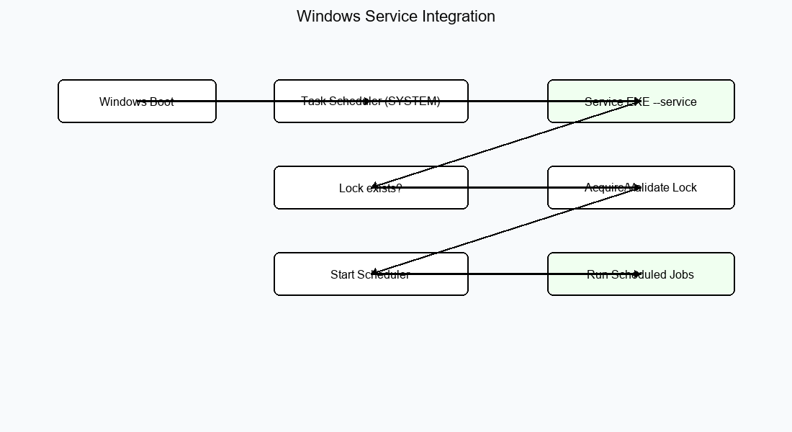

Teknologi Utama
- Python 3, ttkbootstrap (UI)
- Paramiko (SSH) & telnetlib3 (Telnet)
- SQLAlchemy + SQLite
- APScheduler (penjadwalan background)
- cryptography (Fernet/AES-128, PBKDF2-HMAC-SHA256)
- PyInstaller (distribusi EXE)

Keamanan & Deployment
• Kredensial terenkripsi (Fernet/AES-128) dengan kunci yang diturunkan dari passphrase melalui PBKDF2-HMAC-SHA256.
• Hash SHA-256 untuk verifikasi integritas file konfigurasi.
• Build via PyInstaller; aplikasi portable; integrasi Task Scheduler/Windows Service.

